- Lomu un pienākumu sadaījums
Dalībnieks | Loma | Pienākumi
Patriks Greitāns | Programmētājs | Backend izstrāde, datubāze
Elvis Jānis Japins | Programmētājs | Frontend izstrāde, dizains
Ralfs Konrads | Programmētājs | Frontend izstrāde, dizains
Juris Ļeščišins | Programmētājs | Backend izstrāde, datubāze

- Projekta tēmas izvēle un izpēte
Projekta tēma ir personīgo izdevumu un budžeta pārvaldības sistēma skolēniem un studentiem. Tās mērķis ir palīdzēt lietotājiem vienkārši uzskaitīt savus ienākumus un izdevumus, kā arī pārskatīt savus tēriņus.
Līdzīgs risinājums | Piedāvātās iespējas | Trūkumi
YNAB | Budžeta plānošana, izdevumu uzskaite, finanšu pārskati. | Sarežģītāka lietošana, maksas funkcijas
Wallet | Izdevumu uzskaite, budžeti, mērķi, pārskati. | Daudz funkciju, dažas ir maksas
Spendee | Izdevumu uzskaite, budžeti, kopīgi maki, pārskati. | Ierobežota bezmaksas versija
Goodbudget | Budžeta plānošana, izdevumu uzskaite, kopīgi budžeti. | Mazāk piemērots lietotājiem, kuri nevēlas izmantot “aplokšņu” metodi
Mūsu projekts | Vienkārša izdevumu uzskaite, budžeta plānošana un pārskati. | Pielāgots tieši skolēnu un studentu vajadzībām

- Tehnoloģiju izvēle
Tehnoloģija | Izmantojums projektā
HTML | Tīmekļa lapu struktūras veidošana
CSS | Lapu dizains un noformējums
JavaScript | Interaktivitāte un datu apstrāde lietotāja pusē
Python / Flask | Backend un servera puses darbība
MongoDB | Lietotāju, darījumu, budžetu un mērķu datu glabāšana mākonī
GitHub | Versiju kontrole un koda glabāšana
Trello | Projekta uzdevumu un darba procesa pārvaldība
- Flask – Python bibliotēka tīmekļa lietotnes izveidei.
- Git – versiju kontroles sistēma darbam ar GitHub.

Prasību analīze
Lietojum gadījuma diagrammā ir parādītas sistēmā esošās apakšsistēmas un lietotāju lomas. Personīgo finanšu plānošanas un pārraudzības sistēma "Pennywise" sastāv no trim galvenajiem dalībniekiem (dalībnieku lomām): Viesis, Reģistrēts lietotājs, Administrators un sistēmas fona procesa dalībnieka Sistēma.

1. Lietojum gadījumu (Use Case) apraksts

1.1. Lietotāju lomas un to funkcionalitāte:
- Viesis:
  - Reģistrējas: Viesis var izveidot jaunu lietotāja kontu sistēmā. Darbība ietver autentifikācijas procesu (<<include>>).
  - Pieteikties: Viesis var ieiet esošā kontā, ievadot lietotāja reģistrācijas datus, kas ietver autentifikāciju (<<include>>).
- Reģistrēts lietotājs: Reģistrēts lietotājs ir sistēmas pamata dalībnieks, kurš var veikt finanšu uzskaiti un plānošanu:
  - Ievadīt ienākumus: Pievienot sistēmai ienākošos finanšu darījumus (ienākumu summu, avotu/kategoriju, datumu). Šī darbība paplašina (<<exclude>> / <<extend>>) pārskata skatu (Skatīt/Pārskatīt budžetu).
  - Ievadīt izdevumus: Pievienot izejošos finanšu darījumus (izdevumu summu, kategoriju, kontu, datumu). Šī darbība paplašina skatu Skatīt/Pārskatīt budžetu.
  - Iestatīt budžetu: Definēt finanšu limitus un plānus noteiktām kategorijām vai mēneša periodiem. Ja limits tiek pārsniegts, sistēma nosūta paziņojumu (Saņemt paziņojumu par limita pārsniegšanu).
  - Rediģēt konta datus: Mainīt personīgo informāciju un sistēmas iestatījumus. Darbība pieprasa apstiprinājumu no sistēmas par izmaiņām (Sniedz apstiprinājumu par izmaiņām - <<include>>).
  - Rediģēt budžetu: Veikt izmaiņas jau izveidotajos budžeta limitos vai kategorijās (ietver apstiprinājuma saņemšanu).
  - Dzēst kontu: Iniciēt lietotāja konta un saistīto datu dzēšanu no sistēmas (ietver sistēmas apstiprinājumu - <<include>>).
- Administrators: Administrators nodrošina platformas uzturēšanu un pārraudzību:
  - Pārvaldīt lietotājus: Pārskatīt platformas lietotāju sarakstu, kas ietver kontu rediģēšanu vai dzēšanu (<<include>>).
  - Skatīt sistēmas statistiku: Pārskatīt kopējo platformas noslodzi un analītiku, kas ietver atskaišu ģenerēšanu (<<include>>).
- Sistēma (Aizmugursistēma / Automated Actor): Automātiski nodrošina paziņojumu izsūtīšanu lietotājam par limita pārsniegšanu, izmaiņu vai dzēšanas apstiprinājumu sniegšanu, kā arī atskaišu un statistikas ģenerēšanu.

Sistēmas arhitektūras plāns

Sistēmas funkcionālās struktūras (Dekompozīcijas) apraksts
"Personīgo izdevumu un budžeta pārvaldības sistēma" ir sadalīta 6 galvenajos funkcionālajos moduļos (apakšsistēmās). Katrs modulis nodrošina konkrētas darbības un datu ievades funkcijas sistēmas lietotājam.

Galvenie sistēmas moduļi un to funkcionalitāte

1. Lietotāju pārvalde
Atbild par lietotāju kontu piekļuvi, autentifikāciju un lietotāja profila datu ievadi:
- Pieslēgšanās: Piekļuves nodrošināšana esošajiem lietotājiem (autentifikācija).
- Atslēgšanās: Lietotāja sesijas droša pabeigšana.
- Reģistrēšanās: Jauna lietotāja konta izveide.
- Vārda ievade: Lietotāja vārda norādīšana profilā.
- Uzvārda ievade: Lietotāja uzvārda norādīšana profilā.
- Vecuma ievade: Lietotāja vecuma norādīšana.
- Valūtas iestatīšana: Galvenās norēķinu valūtas izvēle un saglabāšana sistēmā (piem., EUR, USD).

2. Kategoriju pārvalde
Nodrošina darījumu un budžeta kategoriju klasifikāciju:
- Skatīt kategorijas veidus: Esošo kategoriju un to tipu pārskatīšana.
- Iestatīt kategorijas veidus: Jaunu kategoriju definēšana vai esošo rediģēšana (piem., ienākumu vai izdevumu kategorijas).

3. Transakciju pārvalde
Nodrošina atsevišķu finanšu darījumu reģistrēšanu sistēmā:
- Daudzuma ievade: Transakcijas finanšu summas norādīšana.
- Apraksta ievade: Papildinformācijas vai paskaidrojuma pievienošana darījumam.

4. Ienākumu pārvalde
Nodrošina regulāro un plānoto ienākumu plānošanu:
- Daudzuma ievade: Mēneša vai periodisko ienākumu summas definēšana.

5. Izdevumu pārvalde
Atbild par mēneša tēriņu un budžeta limitu iestatīšanu:
- Daudzuma ievade: Plānotā izdevumu limita summas norādīšana.
- Kategorijas izvēle: Atbilstošās kategorijas piesaistīšana iestatītajam izdevumu limitam.

6. Krāšanas mērķu pārvalde
Nodrošina ilgtermiņa finanšu mērķu un uzkrājumu plānošanu:
- Mērķa nosaukums: Krāšanas mērķa definēšana (piem., "Jauns dators", "Atvaļinājums").
- Daudzuma ievade: Sasniedzamās kopējās mērķa summas norādīšana.
- Pašreizējā uzkrājuma daudzuma ievade: Šobrīd jau sakrātās summas fiksēšana.
- Gala termiņa ievade: Mērķa sasniegšanas plānotā beigu datuma (termiņa) noteikšana.

Datubāzes struktūra

- Datu glabāšanai un integritātes nodrošināšanai tiek izmantota MongoDB Atlas dokumentu datubāze. Datubāze sastāv no 6 savstarpēji saistītām kolekcijām. Dokumentā redzamās diagrammas ir projekta sākotnējā konceptuālā shēma; faktiskajā risinājumā datu struktūru nosaka tālāk aprakstītās MongoDB kolekcijas un lauki, kas nodrošina lietotāju, darījumu, budžeta plānu, uzkrājumu mērķu un kategoriju datu uzglabāšanu un apstrādi.

1. Datubāzes kolekciju apraksts un lauku specifikācija
- 1. Kolekcija Users (Lietotāji)

- Glabā informāciju par platformā reģistrētajiem lietotājiem un to kontu pamatdatiem.
- user_id (INT 8, PK): Lietotāja unikālais identifikators (Primārā atslēga).
- username (VARCHAR 20): Lietotājvārds sistēmā.
- email (VARCHAR 20): Lietotāja e-pasta adrese.
- password (String): drošs lietotāja paroles jaucējkods; atklāta parole datubāzē netiek glabāta.
- created_at (DateTime): konta izveidošanas datums un laiks UTC formātā.
- first_name (String 20): Lietotāja vārds.
- last_name (String 20): Lietotāja uzvārds.
- age (INT 3): Lietotāja vecums.
- currency (String 20): Izvēlētā pamatvalūta (piem., EUR, USD).

- 2. Kolekcija Income (Mēneša ienākumi)

- Glabā informāciju par lietotāja plānotajiem vai regulārajiem mēneša ienākumiem.
- income_id (INT 8, PK): Ienākuma ieraksta unikālais identifikators.
- amount (DECIMAL 2): Ienākumu summa.
- user_id (INT 8, FK): Ārējā atslēga, kas sasaista ierakstu ar Users tabulu.

- 3. Kolekcija Expenses (Mēneša budžeti)

- Glabā informāciju par lietotāja iestatītajiem mēneša tēriņu limitiem pa kategorijām.
- expense_id (INT 8, PK): Izdevumu limita ieraksta unikālais identifikators.
- amount (Decimal128): plānotā tēriņu limita sākotnējā summa; currency (String 3): budžeta sākotnējā valūta.
- user_id (INT 8, FK): Ārējā atslēga, sasaiste ar tabulu Users.
- category_id (INT 8, FK): Ārējā atslēga, sasaiste ar tabulu Categories.

- 4. Kolekcija Transactions (Darījumi)

- Glabā visu lietotāja veikto atsevišķo darījumu vēsturi (gan ienākumus, gan izdevumus).
- transaction_id (INT 8, PK): Darījuma unikālais identifikators.
- amount (Decimal128): darījuma sākotnējā summa; currency (String 3): darījuma sākotnējā valūta.
- type (String 20): Darījuma veids (piem., Income vai Expense).
- description (VARCHAR 200): Darījuma apraksts vai nosaukums.
- date (DATE): Darījuma veikšanas datums.
- user_id (INT 8, FK): Ārējā atslēga, sasaiste ar tabulu Users.
- category_id (INT 8, FK): Ārējā atslēga, sasaiste ar tabulu Categories.

- 5. Kolekcija Savings_Goals (Uzkrājumu mērķi)

- Glabā informāciju par lietotāja izveidotajiem finanšu mērķiem un uzkrājumu progresu.
- savings_goals_id (INT 8, PK): Mērķa ieraksta unikālais identifikators.
- name (String 20): Uzkrājuma mērķa nosaukums.
- target_amount (Decimal128): mērķa sākotnējā summa; currency (String 3): mērķa sākotnējā valūta.
- current_amount (Decimal128): pašlaik uzkrātā summa tajā pašā valūtā.
- deadline (DATE): Mērķa sasniegšanas beigu termiņš.
- user_id (INT 8, FK): Ārējā atslēga, sasaiste ar tabulu Users.

- 6. Kolekcija Categories (Kategorijas)

- Sistēmas definēts vai lietotāja izveidots darījumu un budžeta kategoriju klasifikators.
- category_id (INT 8, PK): Kategorijas unikālais identifikators.
- title (String): kategorijas nosaukums latviešu valodā; type (String): kategorijas veids income vai expense.

2. Kolekciju savstarpējās saites (loģiskās attiecības)
- Users → Income (monthly) (1:N): Viens lietotājs var reģistrēt vairākus mēneša ienākumu avotus, bet katrs ienākumu ieraksts pieder tikai vienam lietotājam.
- Users → Expenses (monthly) (1:N): Vienam lietotājam var būt vairāki mēneša budžeta/izdevumu limiti pa kategorijām.
- Users → Transactions (1:N): Viens lietotājs var veikt daudzus finanšu darījumus, un katrs darījums ir saistīts ar konkrētā lietotāja profilu.
- Users → Savings_Goals (1:N): Viens lietotājs var definēt vairākus uzkrājumu mērķus.
- Categories → Expenses (monthly) (1:N): Viena kategorija var tikt piesaistīta vairākiem mēneša izdevumu limitiem.
- Categories → Transactions (1:N): Viena kategorija var tikt piesaistīta daudziem atsevišķiem darījumiem.

Saskarnes skices

4. Lietotāja saskarnes (UI) un skatu apraksts
Sistēmas lietotāja saskarne ir sadalīta 4 galvenajās finanšu sadaļās (saskaņā ar navigācijas izvēlni): Overview (Pārskats), Transactions (Darījumi), Budgets (Budžeti) un Goals (Mērķi).

4.1. Pārskata skats (Overview)
- Kopējie rādītāji: Augšējā paneļa blokos tiek attēlota svarīgākā finanšu kopsavilkuma informācija:
  - Available balance (Pieejamais atlikums un izmaiņu dinamika pret iepriekšējo mēnesi);
  - Income (Mēneša kopējie ienākumi un pieauguma procents);
  - Spent (Mēneša kopējie izdevumi un īpatsvars pret ienākumiem);
  - Saved (Uzkrātā summa un uzkrājumu likme %).
- Tēriņu tendences (Spending trend): Stabiņu diagramma (bar chart), kas parāda pēdējo 6 mēnešu izdevumu dinamiku pa mēnešiem.
- Tekošā mēneša budžets (September budget): Radiālā (procentuālā) progresa josla, kas parāda kopējo iztērēto summu pret atvēlēto limitu, kā arī sadalījumu pa pamata kategorijām (Food & coffee, Transport).
- Pēdējās aktivitātes (Recent activity): Pēdējo veikto darījumu saraksts ar norādītu nosaukumu, kategoriju, datumu un summu (ienākumi zaļā krāsā, izdevumi melnā).

4.2. Darījumu skats (Transactions)
- Darījumu kopsavilkums: Kopsavilkuma kartītes ar mēneša rādītājiem (Money in, Money out, Net cash flow).
- Meklēšana un filtrēšana:
  - Teksta meklēšanas lauks (Search transactions...);
  - Nolaižamie filtri pēc kategorijām (All categories), perioda (September) un papildu parametriem (Filter).
- Darījumu tabula: Strukturēts saraksts, kurā katram darījumam tiek uzrādīts:
  - Date (Darījuma datums);
  - Transaction (Darījuma nosaukums un ikona);
  - Category (Kategorija, piem., Education, Food & coffee, Transport, Subscriptions, Groceries, Housing);
  - Actions (Darbības): darījuma rediģēšanas un dzēšanas pogas;
  - Amount (Darījuma summa un zīme: + zaļā krāsā ienākumiem, - izdevumiem).

4.3. Budžeta plānošanas skats (Budgets)
- Kopējais mēneša plāns: Galvenais pārskata bloks ar palikušo budžeta summu (€364.60 left), atlikušo dienu skaitu un statusa indikatoru (On track).
- Budžeta paziņojumi: sistēma brīdina, kad kategorijas budžets sasniedz 80% vai ir pārsniegts.
- Kategoriju budžeti (Category budgets): Atsevišķas kartītes katrai tēriņu kategorijai (Food & coffee, Transport, Education, Fun & social), kurās norādīts:
  - Izlietotā summa pret mērķa limitu (piem., €182 of €250);
  - Izlietojuma procentuālais indikators (progresa josla);
  - Atlikusī summa un izvēlētajā mēnesī atlikušo dienu skaits.

4.4. Finanšu mērķu skats (Goals)
- Uzkrājumu kopsavilkums: Kopsavilkuma bloks ar kopējo semestra/perioda uzkrājumu summu un statusu (On track).
- Mērķu pārskats (Overview): Kompaktas kartītes aktīvajiem mērķiem (piem., Emergency fund, New laptop, Summer trip) ar uzkrāto summu, mērķa summu, termiņu un procentuālo progresu.
- Mērķu detalizētā informācija (Goal details):
  - Progresa josla un mērķa izpildes procents;
  - Mēneša plānotā iemaksa (Monthly Contribution) un mērķa sasniegšanas datums (Target date);
  - Mērķa darbības: uzkrātās summas atjaunināšana, mērķa rediģēšana un dzēšana ar lietotāja apstiprinājumu.

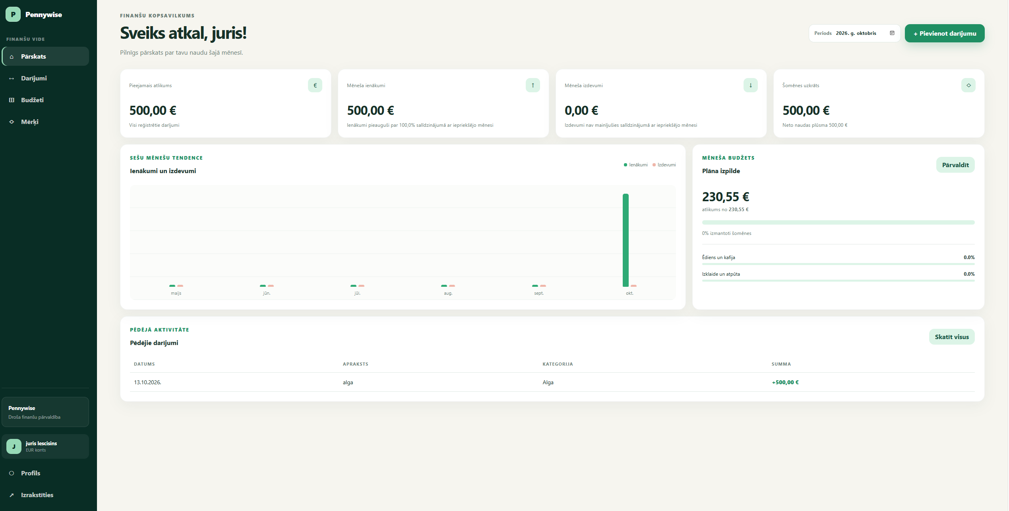
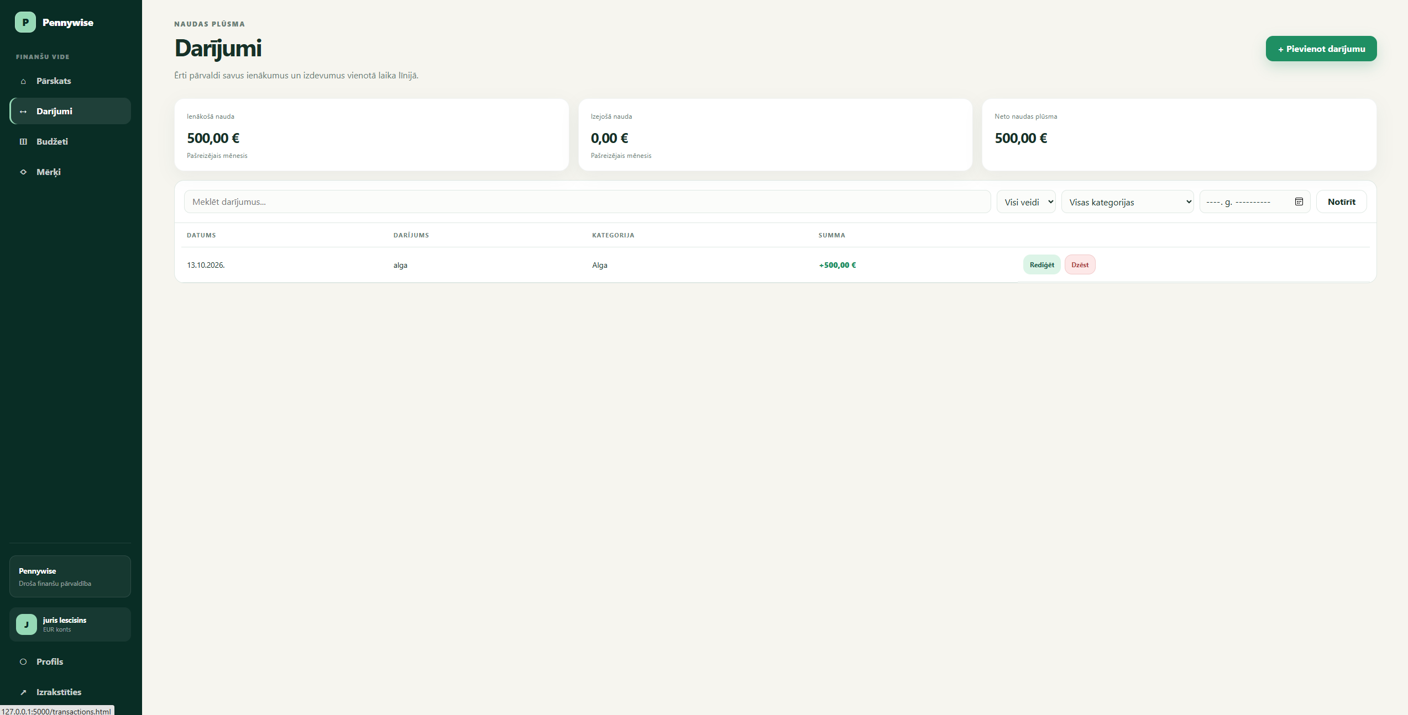
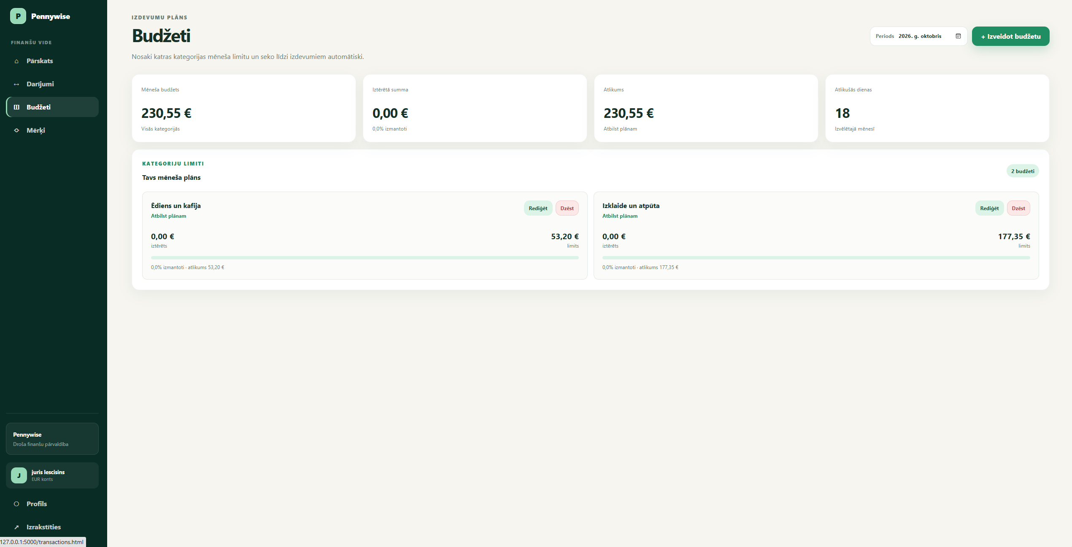

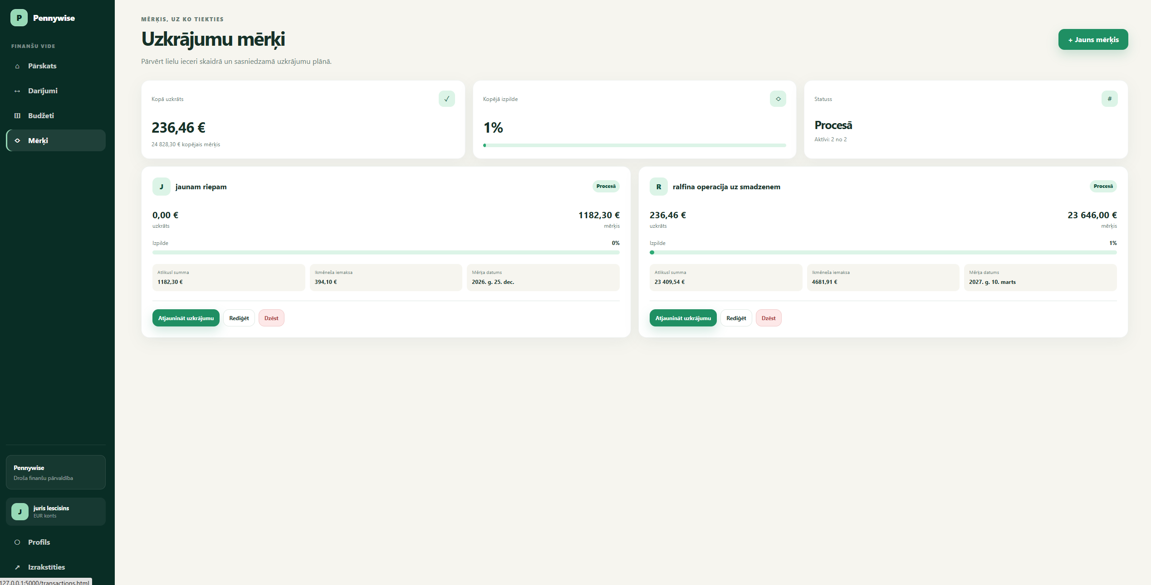

Sistēmas ieejas un izejas informācijas apraksts
Eikstošās un ienākošās informācijas plūsmas nodrošina pilnu finanšu uzskaites ciklu: lietotājs sistēmā ievada datus (ieejas informācija), savukārt sistēma tos apstrādā un attēlo strukturētos pārskatos, analītikā un paziņojumos (izejas informācija).

1. Ieejas informācija (Input Information)
Ieejas informāciju veido visi dati, ko lietotājs vai ārējā sistēma ievada platformā.
- Lietotāja reģistrācijas un profila dati:
  - Lietotājvārds (username), e-pasts (email), parole (password).
  - Personīgā informācija: vārds (first_name), uzvārds (last_name), vecums (age).
  - Sistēmas iestatījumi: izvēlētā pamata valūta (currency, piem., EUR).
- Ienākumu dati:
  - Regulāro/mēneša ienākumu summa (amount).
- Budžeta un kategoriju dati:
  - Kategoriju nosaukumi (title).
  - Katrai kategorijai iestatītais mēneša tēriņu limits (amount).
- Transakciju (darījumu) dati:
  - Darījuma summa (amount) un veids (type: ienākums vai izdevums).
  - Darījuma datums (date).
  - Izvēlētā kategorija (category_id).
  - Darījuma apraksts vai nosaukums (description).
- Krāšanas mērķu dati:
  - Uzkrājuma mērķa nosaukums (name).
  - Plānotā kopējā summa (target_amount).
  - Sākotnējā/pašreizējā iekrātā summa (current_amount).
  - Mērķa sasniegšanas gala termiņš (deadline).

2. Izejas informācija (Output Information)
Izejas informācija ir apstrādātie dati, kurus sistēma atgriež un attēlo lietotājam vizuālā un analītiskā formātā (skatos un paziņojumos).
- Finanšu kopsavilkuma rādītāji (Pārskata / Overview skatā):
  - Kopējais pieejamais atlikums (Available balance), kas tiek aprēķināts dinamiski.
  - Mēneša kopējie ienākumi un to procentuālās izmaiņas.
  - Mēneša kopējie izdevumi un to īpatsvars pret ienākumiem.
  - Uzkrātā summa un uzkrājumu likme (procentos).
- Analītika un grafiskie pārskati:
  - Tēriņu tendenču diagramma (Spending trend) — pēdējo mēnešu izdevumu dinamika.
  - Budžeta izpildes progresa josla — iztērētā summa pret iestatīto limitu pa kategorijām un kopumā.
- Darījumu un budžeta atskaites (Saraksti un tabulas):
  - Filtrēts un sašķirots darījumu vēstures saraksts (ar datumu, kategoriju, aprakstu un krāsu kodējumu ienākumiem/izdevumiem).
  - Katras kategorijas atlikušais budžeta limits un dienu skaits līdz budžeta atjaunošanai.
- Mērķu sasniegšanas pārskati:
  - Krāšanas mērķu progresa joslas (% no mērķa) un atlikusī nepieciešamā summa.
  - Aprēķinātā ikmēneša iemaksas summa, kas nepieciešama mērķa sasniegšanai līdz termiņam.
- Sistēmas paziņojumi:
  - Brīdinājuma paziņojumi par iestatītā budžeta limita pārsniegšanu.
  - Apstiprinājuma paziņojumi par veiksmīgu datu saglabāšanu, rediģēšanu vai profilu dzēšanu.

Loģiskā datu modeļa skice

7. Programmatūras testēšana
Testēšanas mērķis ir pārbaudīt, vai Pennywise galvenās funkcijas atbilst projekta prasībām, finanšu aprēķini ir pareizi un lietotāju dati ir nodalīti. Testēšana aptver autentifikāciju, profilu, darījumus, kategorijas, budžetus, uzkrājumu mērķus, valūtu konvertāciju, administratora funkcijas un drošības pārbaudes.

7.1. Testēšanas plāns
Testējamie moduļi un pārbaudes veidi ir izvēlēti atbilstoši sistēmas arhitektūrai un vērtēšanas kritērijiem.
• Funkcionālā testēšana - API darbību un lietotāja scenāriju pārbaude.
• Integrācijas testēšana - Flask, MongoDB Atlas, sesiju autentifikācijas un finanšu moduļu sadarbība.
• Robežvērtību testēšana - summu, datumu, paroļu, obligāto lauku un lapošanas robežas.
• Kļūdu testēšana - neatļauta piekļuve, nederīgas kategorijas, nepareizi dati un valūtas kursu servisa nepieejamība.
• Regresijas testēšana - visu iepriekšējo 2.-5. posma testu atkārtota izpilde pēc izmaiņām.
Testēšanas parametrs | Izmantotā vide
Operētājsistēma | Windows
Backend | Python un Flask testa klients
Datubāze | Konfigurēts MongoDB Atlas klasteris
Frontend pārbaude | JavaScript sintakses pārbaude ar node --check
Automātisko testu komanda | python -m unittest discover -s Backend/tests -v
Testēšanas datums | 2026. gada 13. oktobris

7.2. Testa gadījumi un rezultāti
Automātiski tika izpildīti 22 testa gadījumi. Katrā gadījumā sagaidāmais rezultāts tika salīdzināts ar faktisko API vai aprēķinu rezultātu.
ID | Modulis | Testa gadījums | Faktiskais rezultāts | Statuss
T01 | Valūtu kursi | Decimal aprēķins un noapaļošana | 12,35 USD; kurss izmantots no kešatmiņas | Pareizi
T02 | Valūtu kursi | Pakalpojuma kļūme | Izmantots kešots kurss; bez keša saņemta kļūda | Pareizi
T03 | Darījumi | Sākotnējās summas saglabāšana | 10,00 USD saglabāti; atsevišķi aprēķināti 8,57 EUR | Pareizi
T04 | Kategorijas | Veida pārbaude, filtrēšana un rediģēšana | Income kategorija noraidīta expense darījumam | Pareizi
T05 | Kopsavilkums | EUR summas pārrēķins uz USD | 10,00 EUR pārrēķināti uz 12,50 USD | Pareizi
T06 | Kursu kļūda | Kurss nav pieejams un nav keša | Atgriezts HTTP 503 paziņojums latviešu valodā | Pareizi
T07 | Kategoriju sākumdati | Atkārtota noklusējuma datu izveide | Dublikāti netika izveidoti | Pareizi
T08 | Administrācija | Lietotāju lomas un piekļuves tiesības | Parasts lietotājs administrācijas API nepiekļūst | Pareizi
T09 | Kategorijas | Izveide, rediģēšana, dzēšanas aizsardzība | Izmantotu kategoriju nevar dzēst | Pareizi
T10 | Profils | Profila labošana un konta dzēšana | Profils atjaunināts; saistītie dati dzēsti | Pareizi
T11 | Autentifikācija | Reģistrācija, pieteikšanās un izrakstīšanās | Sesija izveidota un korekti pabeigta | Pareizi
T12 | Finanšu API | Piekļuve bez autentifikācijas | Visi aizsargātie galapunkti atgriež 401 | Pareizi
T13 | Budžeti | CRUD un mēneša izlietojuma aprēķins | Limits, izlietojums un atlikums aprēķināti | Pareizi
T14 | Ienākumi | CRUD un lietotāju datu nodalīšana | Cita lietotāja ieraksti nav pieejami | Pareizi
T15 | Pārskats | Mēneša kopsavilkums un 6 mēnešu tendence | Ienākumi, izdevumi un naudas plūsma sakrīt | Pareizi
T16 | Darījumi | CRUD, meklēšana, filtri un lapošana | Atgriezti tikai filtram atbilstoši dati | Pareizi
T17 | Mērķi | CRUD, progresa aprēķins un īpašnieka pārbaude | Progress un atlikums aprēķināti; dati nodalīti | Pareizi
T18 | Mērķi | Piekļuve bez autentifikācijas | Galapunkti atgriež 401 | Pareizi
T19 | Budžeta brīdinājumi | 80% un 100% sliekšņi | Atgriezts brīdinājums un pārsnieguma statuss | Pareizi
T20 | Validācija | Tukši dati, nederīgs datums un robežsummas | Nederīgi dati noraidīti ar lauku kļūdām | Pareizi
T21 | Datubāze | Nepieciešamo indeksu pārbaude | Unikālie un meklēšanas indeksi atrasti | Pareizi
T22 | Drošība | Galvenes, CORS, administrators un drošas kļūdas | Neatļauti pieprasījumi bloķēti; detaļas netiek atklātas | Pareizi

7.3. Izpildes pierādījumi
Pilnā testa komplekta izpildes rezultāts:
Ran 22 tests in 17.065s
OK
Papildus automātiskajiem testiem veikta visu Python failu kompilācijas pārbaude, frontend JavaScript sintakses pārbaude un tiešs Frankfurter API EUR/USD kursa pieprasījums. Visas šīs pārbaudes pabeigtas veiksmīgi.

7.4. Identificētās kļūdas un atkārtotā testēšana
ID | Kļūda | Cēlonis | Labojums | Atkārtotais tests | Statuss
K01 | Valūtas maiņa mainīja tikai simbolu | Summas netika konvertētas | Pievienots Frankfurter kurss, Decimal aprēķini un kešatmiņa | T01-T06 izturēti | Novērsta
K02 | Darījumiem nebija saglabāta sākotnējā valūta | Datu modelī bija tikai amount | Pievienots currency un atsevišķs converted_amount | T03 un T05 izturēti | Novērsta
K03 | Kategorijām nebija income vai expense tipa | Kategoriju shēmā trūka type | Pievienoti tipi, validācija un 38 noklusējuma kategorijas | T04 un T07 izturēti | Novērsta
K04 | Reģistrācijas forma saņēma Method not allowed | Forma tika atvērta no nepareiza servera vai maršruta | Forma piesaistīta Flask API maršrutam un serveris palaists no app.py | Reģistrācija un sesija pārbaudīta T11 | Novērsta

7.5. Testēšanas secinājumi
Testēšanas laikā visi 22 automatizētie testa gadījumi tika izpildīti veiksmīgi. Pārbaudīta prasību izpilde, robežvērtības, kļūdu apstrāde, piekļuves kontrole un finanšu aprēķini. Pēc valūtu un kategoriju funkcionalitātes labošanas atkārtoti izpildīts viss testu komplekts, un regresijas kļūdas netika konstatētas.
Atlikušais ierobežojums: veciem ierakstiem, kuriem nav saglabāta valūta, sistēma valūtas maiņas brīdī piesaista iepriekšējo profila valūtu. Ja šādi dati ārpus Pennywise sākotnēji ievadīti citā valūtā, to vēsturisko valūtu automātiski noteikt nevar.

8. Lietotāja instrukcija
Pennywise ir lokāla tīmekļa lietotne personīgo ienākumu, izdevumu, budžetu un uzkrājumu mērķu pārvaldībai.

8.1. Palaišana
Atver projekta mapi, aktivizē Python virtuālo vidi un no Backend mapes palaid app.py. Pārlūkā atver http://127.0.0.1:5000.

8.2. Konta izveide
Reģistrācijas lapā ievadi lietotājvārdu, vārdu, uzvārdu, e-pastu, drošu paroli, vecumu un vēlamo valūtu. Pēc konta izveides sistēma atver lietotāja finanšu vidi.

8.3. Darījumi
Sadaļā Darījumi izvēlies Pievienot darījumu, norādi ienākumu vai izdevumu veidu, summu, aprakstu, datumu un atbilstošā tipa kategoriju. Darījumus var meklēt, filtrēt, rediģēt un dzēst.

8.4. Budžeti
Sadaļā Budžeti izveido mēneša limitu izdevumu kategorijai. Sistēma aprēķina izlietojumu, atlikumu un parāda brīdinājumu, kad sasniegti 80% vai pārsniegti 100%.

8.5. Uzkrājumu mērķi
Sadaļā Mērķi norādi nosaukumu, mērķa summu, pašreizējo uzkrājumu un termiņu. Uzkrāto summu var atjaunināt atsevišķi.

8.6. Profils un valūta
Profilā var mainīt personas datus un vēlamo valūtu. Pēc valūtas maiņas summas tiek pārrēķinātas, bet sākotnējās darījumu summas un valūtas paliek saglabātas.

8.7. Administrācija
Administrators var pārvaldīt lietotāju lomas, kategorijas un apskatīt sistēmas statistiku. Parastam lietotājam administrācijas sadaļa nav pieejama.

